Лабораторная работа № 9

Командная оболочка Midnight Commander

ФИО : Ибрагимов Гаджимурад Шамильевич

Группа: НКАбд-02-25

Цель работы
Освоение основных возможностей командной оболочки Midnight Commander. Приобретение навыков практической работы по просмотру каталогов и файлов; манипуляций с ними.

Задание

Задание mc
- Изучите информацию о mc, вызвав в командной строке man mc.
- Запустите из командной строки mc, изучите его структуру и меню.
- Выполните несколько операций в mc, используя управляющие клавиши (операции с панелями; выделение/отмена выделения файлов, копирование/перемещение файлов, получение информации о размере и правах доступа на файлы и/или каталоги и т.п.)
- Выполните основные команды меню левой (или правой) панели. Оцените степень подробности вывода информации о файлах.

- Используя возможности подменю Файл , выполните: – просмотр содержимого текстового файла; – редактирование содержимого текстового файла (без сохранения результатов редактирования); – создание каталога; – копирование в файлов в созданный каталог

- С помощью соответствующих средств подменю Команда осуществите: – поиск в файловой системе файла с заданными условиями (например, файла с расширением .c или .cpp, содержащего строку main); – выбор и повторение одной из предыдущих команд; – переход в домашний каталог; – анализ файла меню и файла расширений

- Вызовите подменю Настройки . Освойте операции, определяющие структуру экрана mc (Full screen, Double Width, Show Hidden Files и т.д.)

Задание по встроенному редактору mc
- Создайте текстовой файл text.txt.
- Откройте этот файл с помощью встроенного в mc редактора.
- Вставьте в открытый файл небольшой фрагмент текста, скопированный из любого другого файла или Интернета.

- Проделайте с текстом следующие манипуляции, используя горячие клавиши: Удалите строку текста; Выделите фрагмент текста и скопируйте его на новую строку; Выделите фрагмент текста и перенесите его на новую строку; Сохраните файл; Отмените последнее действие; Перейдите в конец файла (нажав комбинацию клавиш) и напишите некоторый текст; Перейдите в начало файла (нажав комбинацию клавиш) и напишите некоторый текст; Сохраните и закройте файл.

- Откройте файл с исходным текстом на некотором языке программирования (напри- мер C или Java)
- Используя меню редактора, включите подсветку синтаксиса, если она не включена, или выключите, если она включена

Теоретическое введение
Панель в mc отображает список файлов текущего каталога. Абсолютный путь к этому каталогу отображается в заголовке панели. У активной панели заголовок и одна из её строк подсвечиваются. Управление панелями осуществляется с помощью определённых комбинаций клавиш или пунктов меню mc.

Выполнение лабораторной работы

MC

1. Изучите информацию о mc, вызвав в командной строке man mc
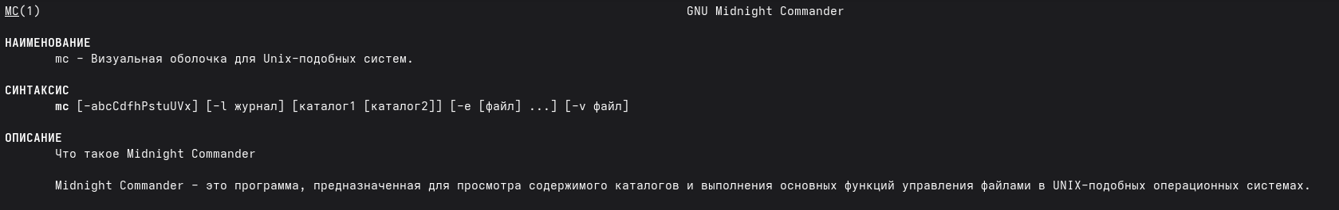

2. Запустите из командной строки mc, изучите его структуру и меню
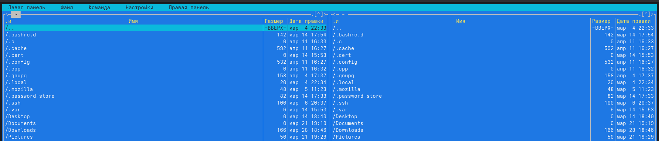

Просмотр файла с помощью f3
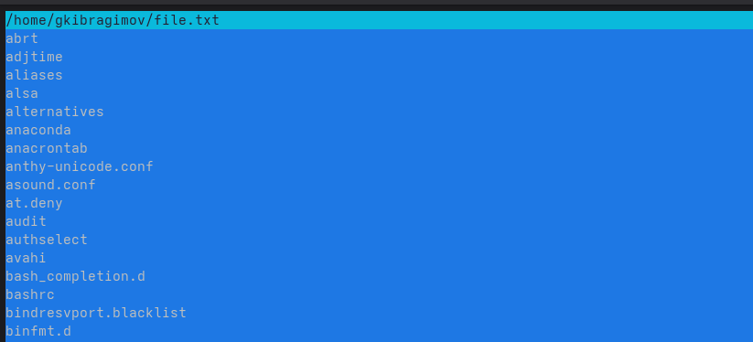

Редактор f4
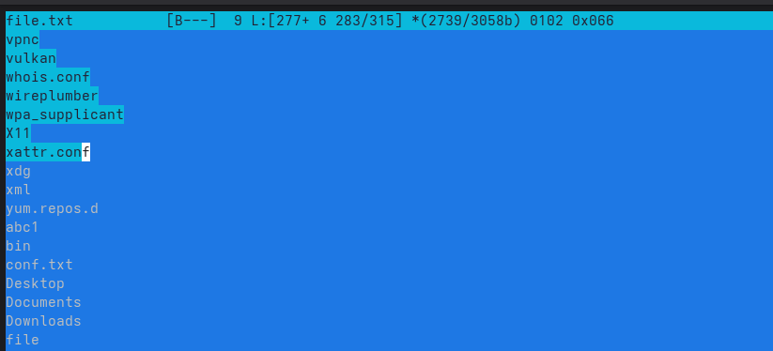

Создание нового каталога f7
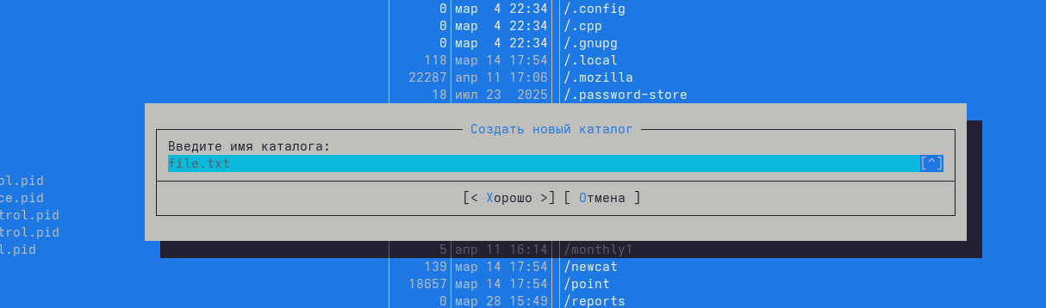

Копия f5
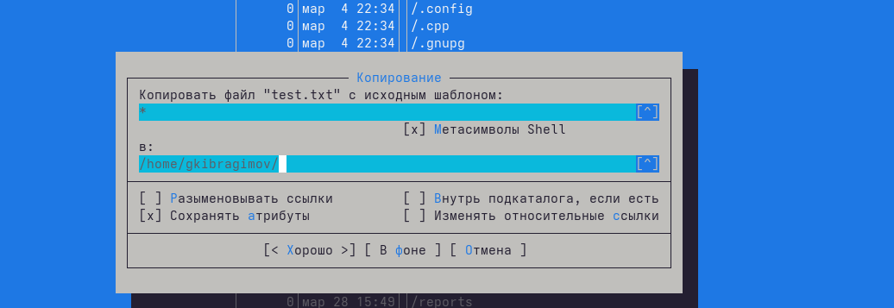

Перенос f6
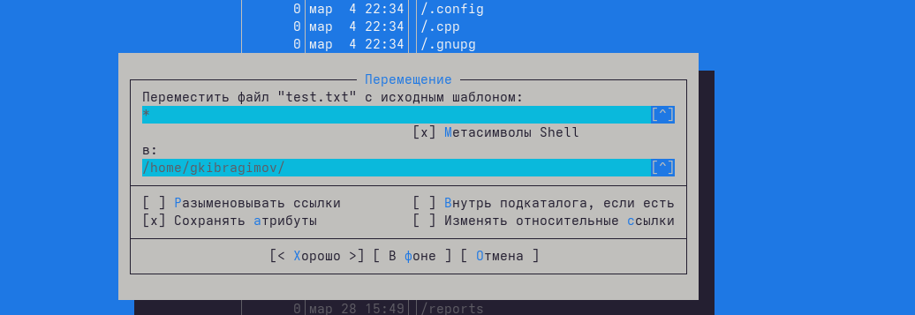

Удаление f8
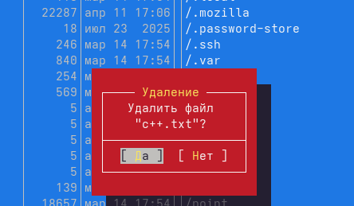

4. Выполните основные команды меню левой (или правой) панели. Оцените степень подробности вывода информации о файлах
Создаем и редактируем текстовый файл. Сохраняем.
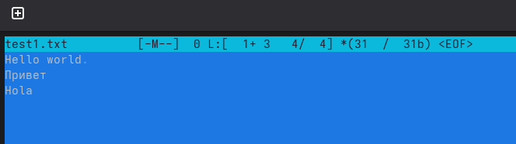
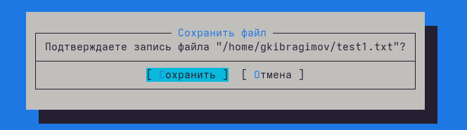

Переносим файл в ранее созданный каталог
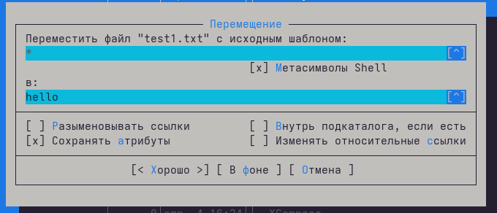

Вот и он
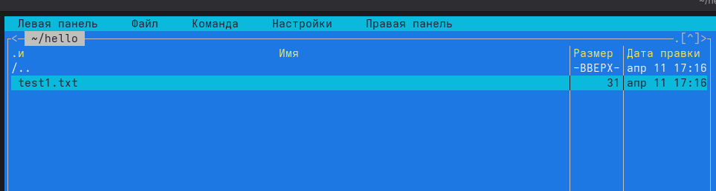

Просматриваем права доступа
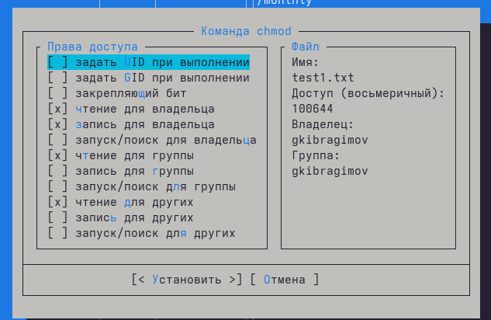

5. Используйте возможности подменю ФАЙЛ
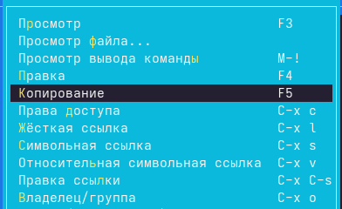

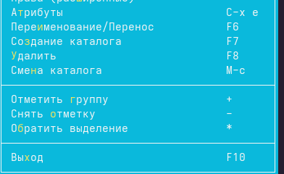

Просмотр содержимого
Прожимаем файл -> Просмотр
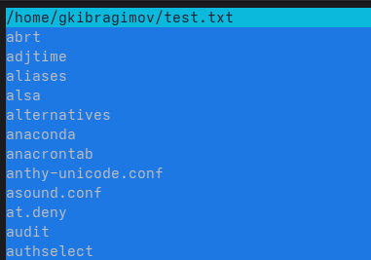

Редактирование содержимого
Прожимаем файл -> Правка
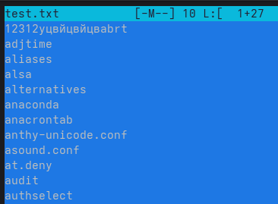

Создание нового каталога
Прожимаем файл -> Создание каталога
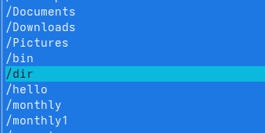

Копирование файлов в новый каталог
Прожимаем файл -> Копирование
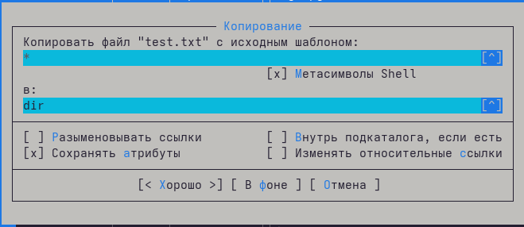

6. С помощью соответствующих средств подменю Команда осуществите:
поиск в файловой системе файла с заданными условиями
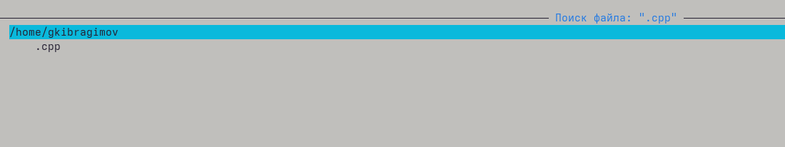

Выбор и повторение одной из предыдущих команд
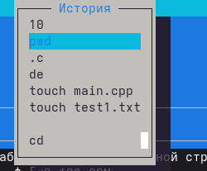

переход в домашний каталог
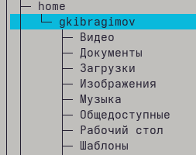

анализ файла расширений и
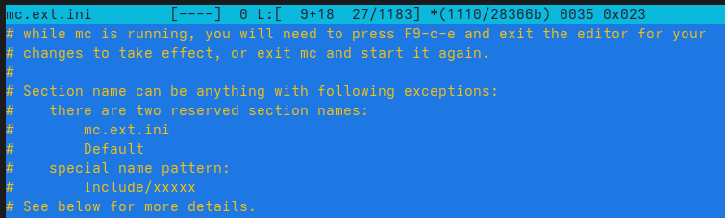

файла меню
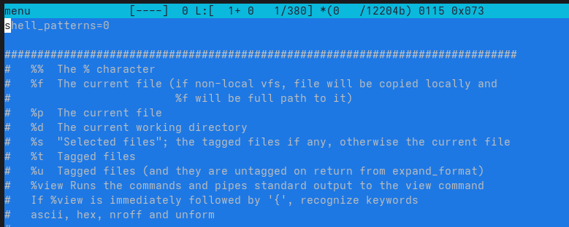

7. Вызовите подменю настройки. Освойте операции, определяющие структуру экрана mc
Горизонтальная структура
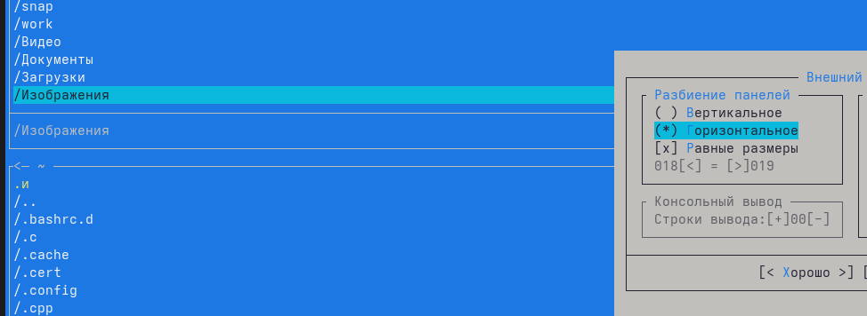

Новое оформление
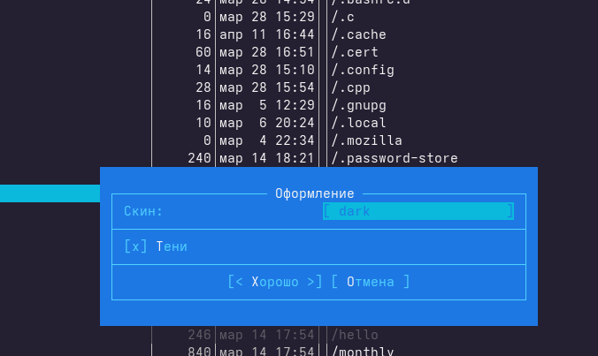

Настройка панелей
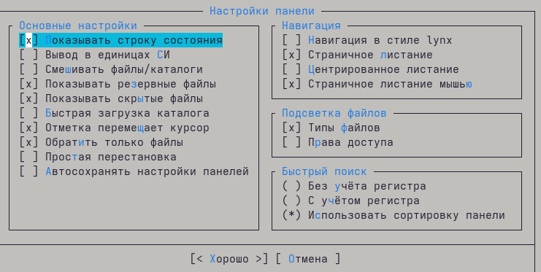

Задание по встроенному редактору mc

1. Создайте текстовой файл text.txt.

2. Откройте этот файл с помощью встроенного в mc редактора.
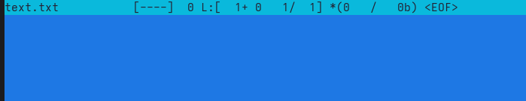

3. Вставьте в открытый файл небольшой фрагмент текста, скопированный из любого другого файла или Интернета.
Комбинация клавиш shift + insert (вставка из буфера обмена)
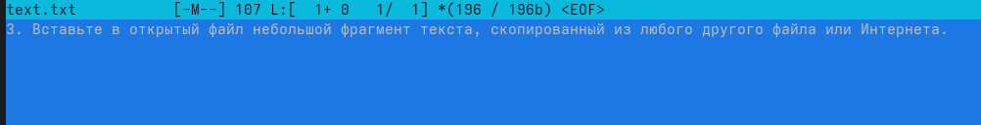

4. Проделайте с текстом следующие манипуляции, используя горячие клавиши:
Удалите строку текста.
комбинация ctr + y
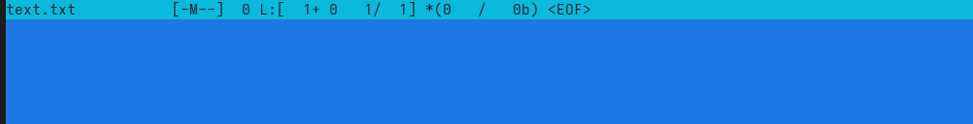

Выделите фрагмент текста и скопируйте его на новую строку
f5


Сохраните файл.
f2
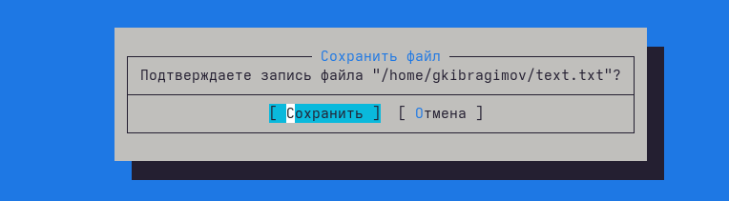

Отмените последнее действие.
ctl + u отменет последнее действие
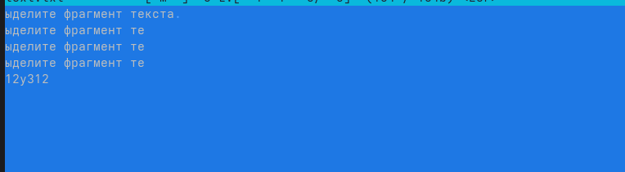

Перейдите в конец файла (нажав комбинацию клавиш) и напишите некоторый текст.
ctr + x
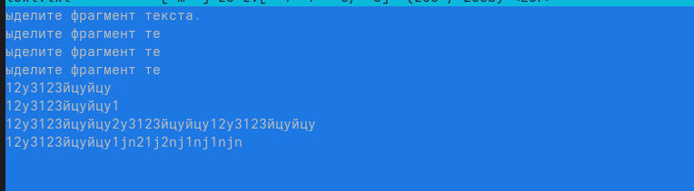

Перейдите в начало файла (нажав комбинацию клавиш) и напишите некоторый текст.
ctr + z
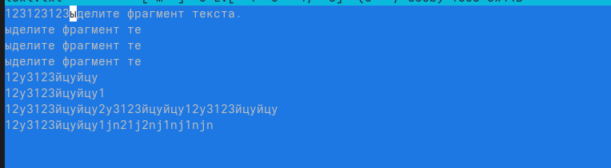

Сохраните и закройте файл
f2
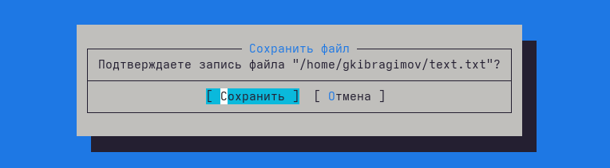

5. Откройте файл с исходным текстом на некотором языке программирования
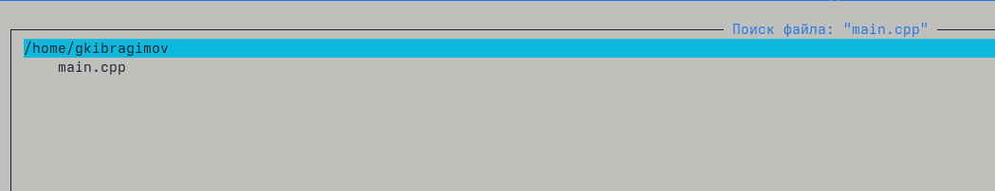

Открываем
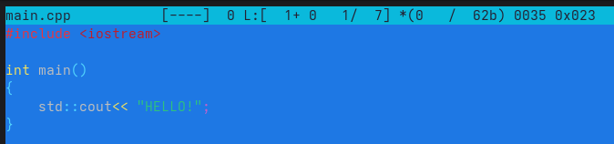

6. Используйте меню редактора, включите подсветку синтаксиса, если она не включена и выключите подсветку , если включена
ctr + s
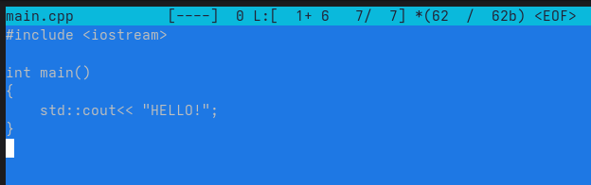

Выводы
В ходе выполнения я ознакомился с системой Midnight Commander. Научился редактировать файлы, сохранять, осуществлять поиск и создание каталогов/файлов через этот инструмент.

